**1. Hinweis zu den Vergabeunterlagen**

Sehr geehrte Damen und Herren,

aufgrund einer eingegangenen Nachfrage werden nachfolgende bzw. beigefügte Erläuterungen/Hinweise für die Erstellung des Angebotes erteilt:

Frage 1:

Guten Tag, beim Einlesen der GAEB-Datei kam bei uns die Meldung, dass sich ein Bild im LV befindet, was sich nicht einlesen lässt.

Bitte stellen Sie uns dieses Bild anderweitig zur Verfügung.

Antwort 1:

Im betreffenden LV wurde ein Bild zur Einordnung der Lage des Baukörpers eingefügt.

Anbei erhalten Sie dieses.

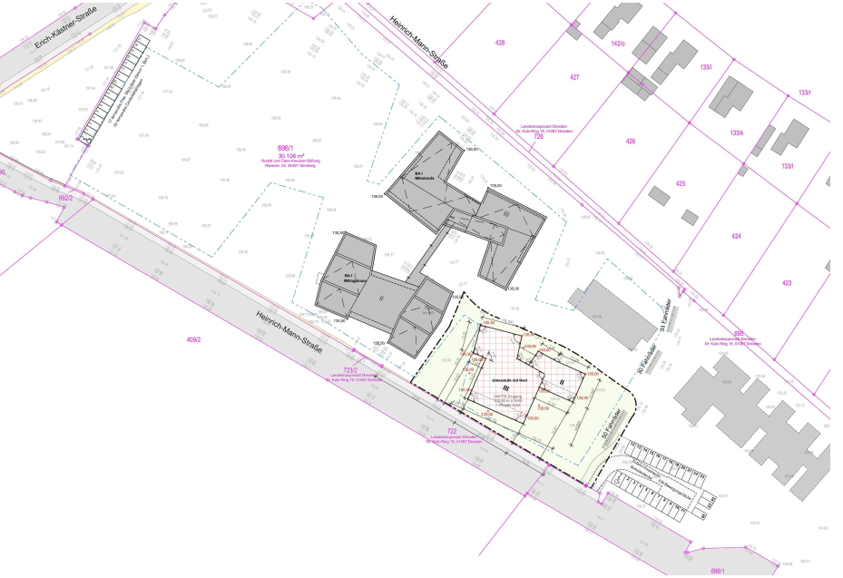

Freundliche Grüße

Vergabestelle